一. 实验目的及实验环境
- 掌握表格的创建
- 掌握表格属性的设置
- 掌握行标记的属性设置
- 掌握表格单元格的属性设置
- 掌握利用表格进行页面布局的方法
- 理解表单的基本结构
- 掌握文本输入框和密码输入框的使用
- 掌握按钮的使用
- 掌握复选框和单选框的使用
- 掌握多行文本输入框和下拉列表框的使用
二. 实验内容
- 验证性实验
  - 表格标记和标题，按照课本P73调试运行程序6-3；
  - 表格嵌套，按照课本P85调试运行程序6-16；
  - 表格嵌套实现网页布局，按照课本P87 程序6-17；
  - 表格综合示例，按照课本P88调试运行程序6-18；
  - 表单结构及表单输入，按照课本P95调试运行程序7-2、7-3、7-4、7-5、7-6、7-7，并将这6个程序合并成一个程序；
  - 多行文本输入框，按照课本P102调试运行程序7-8；
  - 表单综合示例，按照课本P106调试运行程序7-12；
- 设计性实验内容
  - 成绩登记表的制作。 实验要求：成绩登记表中的数据包括序号、学号、姓名、平时成绩、期末成绩、学期总成绩，如下图所示：
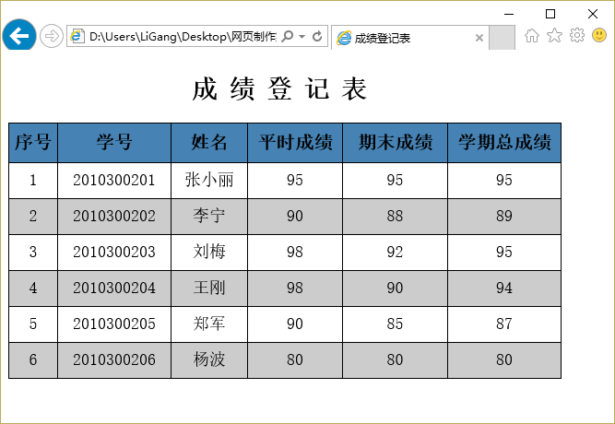
  - 产品介绍页面的制作。 实验要求：用表格布局产品简介的页面，如下图所示。
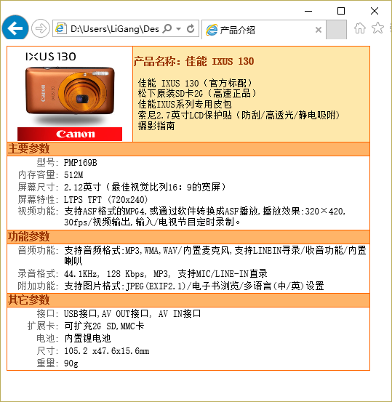
  - 网站留言板。 实验要求：要得到用户的姓名、网站、电话或者QQ号、留言内容等信息，如下图所示。
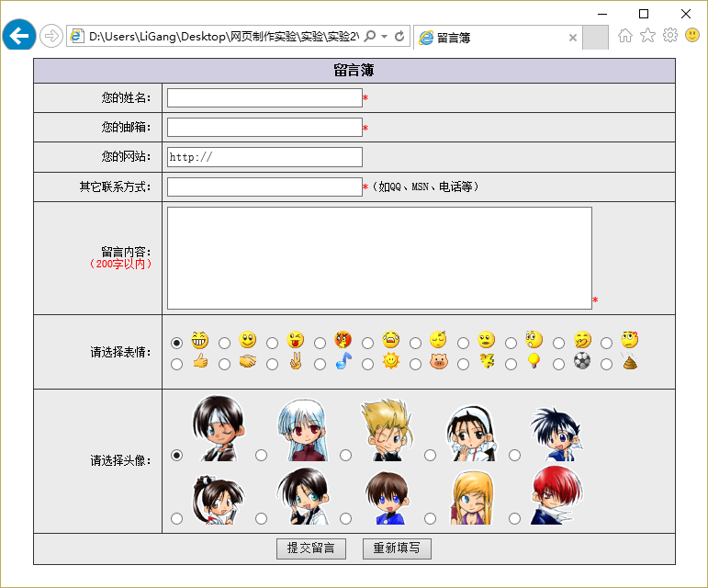
  - 调查问卷。 实验要求：做一个网站的在线调查，如下图所示。
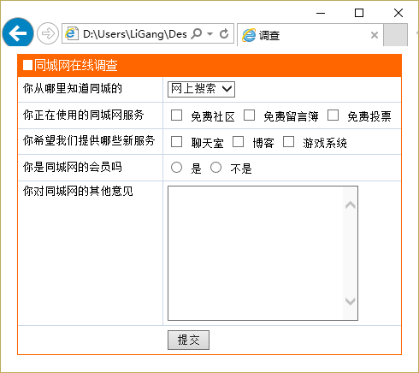

三．方案设计

（仅需要写出设计性实验的方案即可）

四．测试数据及运行结果

（需要写出验证性实验的结果截图和设计性实验的你的运行结果）

五．总结

1．实验过程中遇到的问题及解决办法；
2．对设计及调试过程的心得体会。

六．附录：

（仅粘贴设计性实验代码，字体为小五号，行距为单倍行距，段前段后为0）

